Numarul de protoni din nucleu

Una din două sau mai multe specii de atomi, având acelaşi număr atomic, constituind acelaşi element, dar care diferă prin numărul de masă. Numărul atomic este echivalent cu numărul de protoni din nucleu, iar numărul de masă este suma protonilor şi neutronilor din nucleu, izotopii aceluiaşi element diferind unul de altul prin numărul de neutroni din nucleu.
Experimentele de la începutul secolului XX indicau faptul că substanţele chimice care nu puteau fi separate chimic diferă una de cealaltă numai prin structura nucleului. Fizicianul englez Sir Joseph Thomson a demonstrat în anul 1912 existenţa izotopilor stabili transmiţând neon printr-un tub descărcat şi deviind ionii de neon prin câmpuri magnetice şi electrice; acest lucru a demonstrat faptul că elementul stabil neon există în mai multe forme. Thomson a descoperit doi izotopi de neon: unul cu numărul de masă 20, iar altul cu numărul de masă 22.
Experimentele de mai târziu arată că neonul în stare naturală este alcătuit în proporţie de 90% din neon-20 (izotopul cu masa 20), 9.73% din neon-22 şi 0.27% din neon-21. Cercetările asupra izotopilor au fost continuate de către mulţi oameni de ştiinţă, remarcabil ar fi fizicianul englez Francis William Aston; munca acestora în descoperirea şi studierea izotopilor a fost accelerată prin folosirea spectrografului.
Se ştie că majoritatea elementelor în stare naturală sunt alcătuite din doi izotopi. Printre excepţii întâlnim beriliul, aluminiul, fosforul şi sodiul. Masa atomică a unui element este media dintre masele atomice sau numerele de masă ale izotopilor. De exemplu clorul, cu masa atomică 35.457, este alcătuit din clor-35 şi clor-37, primul fiind întâlnit în proporţie de 76% iar cel de-al doilea în proporţie de 24%. Toţi izotopii elementelor cu numărul atomic mai mare de 83 (după bismut în tabelul periodic) sunt radioactivi. De asemenea şi unii izotopi cu numărul atomic mai mic de 83, cum ar fi potasiu-40, sunt radioactivi. Până la ora actuală sunt cunoscuţi aproximativ 280 de izotopi naturali stabili (nu radioactivi).
Izotopii artificiali radioactivi, cunoscuţi şi sub numele de radioizotopi, au fost produşi pentru prima dată de fizicienii francezi Irene şi Frederic Joliot-Curie.
Numărul atomic al unui atom reprezintă numărul de protoni din nucleul său. Acest număr rămâne constant pentru un element dat. Numărul de neutroni poate varia, luând naştere izotopi care pot avea aceeaşi comportare chimică, dar mase diferite. Izotopii hidrogenului sunt: protiu (nu conţine nici un neutron în plus), deuteriu (un neutron) şi tritiu (doi neutroni). Hidrogenul are întotdeauna un proton în nucleu. Aceste ilustraţii sunt reprezentaţii schematice ale atomului, şi nu sunt lucrate la scară. În realitate, nucleul este de aproximativ zece mii de ori mai mic decât raza orbitală, care dă mărimea atomului.

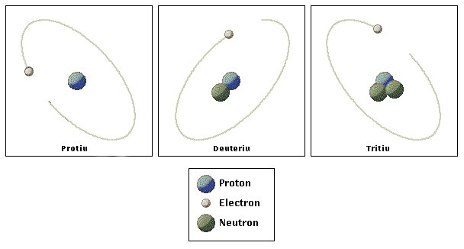

Separarea izotopilor aceluiaşi element unul de celălalt este dificilă. O separare totală dintr-un singur pas este imposibilă, deoarece izotopii aceluiaşi element au aceleaşi proprietăţi chimice. Metodele fizice sunt bazate în general pe diferenţele foarte mici ale proprietăţilor fizice, cauzate de diferenţele maselor izotopilor. Izotopii de hidrogen, deuteriu (hydrogen-2) şi hidrogenul ordinar (hidrogen-1) au fost pentru prima dată separaţi în cantităţi apreciabile. Îndemânarea aparţine chimistului american Harold Urey, care a descoperit deuteriul în 1932.

Importanţa unor izotopi
Izotopii radioactivi artificiali şi naturali constituie un instrument eficient şi de mare fineţe pentru crearea unor procedee extrem de sensibile de analiză şi control în industrie, un mijloc unic de diagnoză medicală şi de terapie a diferitelor boli, o unealtă uimitoare cu care se poate acţiona asupra diferitelor substanţe.
- În metalurgie – izotopii sunt utilizaţi la elaboarrea fontelor, a oţelurilor şi pentru studiul feroaliajelor;
- În industria constructoare de maşini -se pot controla sudurile; se pot descoperi defecte ale unor materiale;
- În domeniul chimiei – care utilizează izotopii radioactivi – vulcanizarea cauciucurilor – obţinerea unor polimeri cu calităţi deosebite, obţinerea unor materiale speciale prin tratarea lemnului şi a unor materiale plastice cu izpotopii radioactivi, descompunerea grăsimilor, prelucrarea petrolului, etc.
- În agricultură – ca metodă de cercetare ştiinţifică în selecţia plantelor şi pentru creşterea productivităţii acestora, pentru măsurarea umidităţii şi a densităţii solurilor şi terenurilor.
- În medicină – pentru diagnosticarea şi pentru terapia duferitelor boli, obţinându-se numeroase preparate.
- În arheologie – pentru datarea diferitelor materiale se utilizează izotopul carbonului.

Spânu Elena – Cristina
Clasa a VII-a A

